Roma, 8 Giugno 2009

Oggetto: Nota esplicativa Regolamento del Tiro a Palla

Al fine di fugare alcuni dubbi emersi sul comportamento del tiratore sulla linea di tiro al momento di sparare la serie dei colpi previsti dal Regolamento , si riporta di seguito l’interpretazione all’uopo fornita dal Coordinatore Nazionale FIDASC della specialità:
l’Ufficiale di gara, presente sulla linea di tiro, deve assolutamente far rispettare il tempo consentito all’effettuazione dei colpi previsti per ogni serie, nonché garantire la massima sicurezza, evitando che il tiratore compia qualsiasi movimento che possa inficiare la salvaguardia della propria e dell’altrui incolumità.
Nell’ assoluto rispetto di quanto sopra, il tiratore volendo può anche sbracciare l’arma tra un colpo e l’altro.

Il Segretario Generale
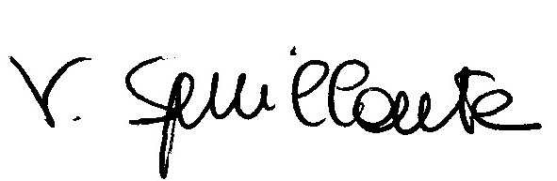
Dr.ssa Valeria Squillante

